Acciones y condiciones:
Peligros:
Situación: Largas jornadas laborales en una silla y mouse no ergonómicos
- TME: Dolor espalda, Síndrome de túnel carpiano, contracturas cervicales, ETC.
Situación: Largos periodos viendo el monitor sin descanso, no ajustar la distancia ni la altura de la pantalla, o trabajar en entornos con mala iluminación. Ni lentes con “Anti-Réflex”.
- Fatiga ocular (síndrome visual informático). Irritación ocular, visión borrosa, fatiga, dolores de cabeza y, a largo plazo, problemas de visión.
Situación: Ambiente laboral hostil, y jornadas muy sobrecargadas de tareas.
- Problemas psicológicos (Ansiedad, depresión, agotamiento físico y mental, disminución en la productividad, y problemas para concentrarse)
Situación: Aunque la oficina no suele ser un lugar peligroso, algunos riesgos físicos como caídas, resbalones o tropezones con cables mal organizados, objetos mal colocados, o una silla defectuosa pueden generar accidentes.
- Accidentes relacionados con el entorno, (Caídas, lesiones por tropiezos, golpes o caídas de objetos.)
Situación: Mala circulación o calidad del aire, o algún compañero de trabajo enfermo que pueda contagiarlo.
- Alergias u otros problemas cardio-respiratorios.
Soluciones:
TME: Aplicación de sillas y periféricos ergonómicos, una silla que reduzca la degradación de la columna, un mouse con posición neutra para evitar el síndrome del túnel carpiano, y utilizar auriculares livianos con no mucho volumen para reducir fatiga cervical.
Fatiga y degradación ocular: Utilizar lentes con efecto Anti-Réflex y aplicar la regla de los 20-20-20 (Esta regla consta de, cada “20 Minutos” mirar durante “20 Segundos” un objeto a una distancia de aproximadamente “20 Metros”).
Problemas Psicológicos: Mantener un entorno de trabajo saludable, no sobrecargar a los trabajadores con tareas difíciles o extensas (Es preferible perder un proyecto que perder un trabajador).
Accidentes relacionados con el entorno: Asegurarse de mantener una zona de trabajo limpia, prolija y bien cuidada, sin imperfecciones en el suelo, cables sueltos, ETC.
Alergias u otros problemas Cardio-respiratorios: Priorizar la buena circulación del aire en la oficina y un ambiente higiénico libre de posibles residuos o restos que emanen gases o microrganismos.

Acción / condición | Peligro | Probabilidad | Consecuencia | Nivel de riesgo
Largas jornadas laborales | TME | A | M | 4
Largas jornadas laborales | Estrés Laboral | M | A | 4
Largas jornadas laborales | Fatiga física y mental | A | M | 4
Ambiente no ergonómico | TME | A | M | 4
Mala organización en el entorno físico | Caídas al mismo nivel | B | M | 2
Manejo inadecuado de pantallas | Fatiga ocular | M | M | 3
Manejo inadecuado de pantallas | Dolor de cabeza | B | B | 1
Desorden en el área de trabajo | Caídas | M | M | 3
Desorden en el área de trabajo | Golpes con objetos | B | M | 2
Ambiente hostil | Problemas psicológicos | M | A | 4
Ambiente hostil | Disminución de desempeño | M | M | 3
Exceso Trabajo | Problemas psicológicos | M | A | 4
Infraestructura defectuosa | Caídas al mismo nivel | M | M | 3
Infraestructura defectuosa | Aplastamiento | B | A | 3
Infraestructura defectuosa | Golpes con objetos | M | M | 3
Infraestructura defectuosa | Cortes y raspones | M | B | 2
Iluminación insuficiente | Errores por visibilidad | M | M | 3
Iluminación insuficiente | Fatiga ocular | M | M | 3
Iluminación excesiva | Dolor de cabeza | M | M | 3
Altas temperaturas | Hipertermia | M | A | 4
Altas temperaturas | Mareos | M | B | 2
Altas temperaturas | Deshidratación | M | A | 4
Bajas temperaturas | Hipotermia | M | A | 4
Bajas temperaturas | Resfríos | A | B | 3
Mal uso de productos de limpieza | Irritación | M | M | 3
Mal uso de productos de limpieza | Inhalación de vapores | B | A | 3
Mal uso de productos de limpieza | Quemaduras | M | A | 4
Fallas en el sistema de ventilación | Malos olores | M | B | 2
Fallas en el sistema de ventilación | Riesgo biológico | B | M | 2
Fallas en el sistema de ventilación | Infecciones respiratorias | M | M | 3
Falta de señalización | Dificultad de evacuación | M | A | 4
Presencia de material combustible y cables en mal estado | Aumento de riesgo de incendios | M | A | 4-5
Ruido ambiental elevado | Perdida de concentración | A | B | 3
Ruido ambiental elevado | Estrés o irritabilidad | M | M | 3
Falta de pausas activas | Lesiones por Esfuerzo repetitivo | M | M | 3
Falta de pausas activas | Agotamiento físico | M | B | 2
Falta de mantenimiento del sistema eléctrico | Shock eléctrico | M | A | 4
Falta de mantenimiento del sistema eléctrico | Incendios | M | A | 4
Falta de elementos en seguridad | Caídas | M | M | 3
Falta de elementos en seguridad | Raspones | M | B | 2
Electrodomésticos descompuestos | Fugas de agua | M | B | 2
Electrodomésticos descompuestos | Fugas de gas | M | A | 4
Electrodomésticos descompuestos | Electrocución | A | A | 5
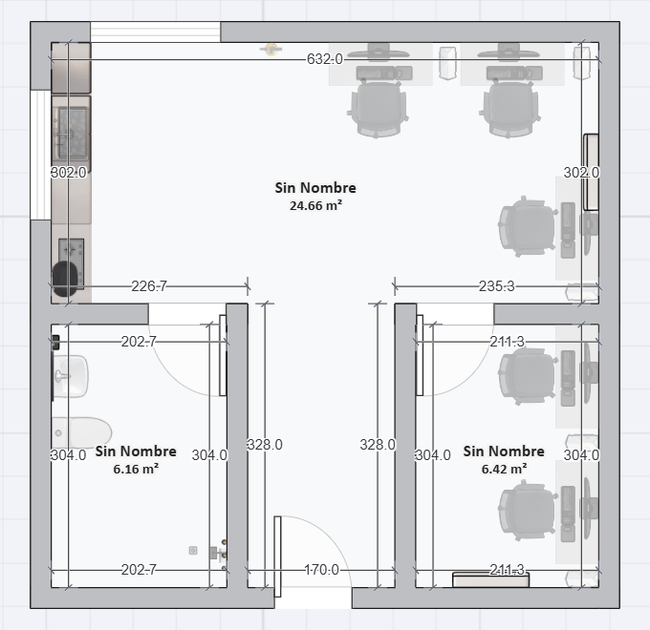

Soluciones
Electrocución: nivel 5:
- mantener cables en orden y revisión contante.
- Señalización de electricidad de alto voltaje.
- Cuando alguien se acerque a los cables que tenga la protección necesaria.
- Capacitación y formación a los empleados.
- Protecciones eléctricas como por ejemplo disyuntores, fusibles, y protectores de sobretensión.
Aumento de riesgos de incendio:

